○審査員特別賞「太刀魚の竜田揚げ丼～ポン酢ダレかけ～」（学生の部）

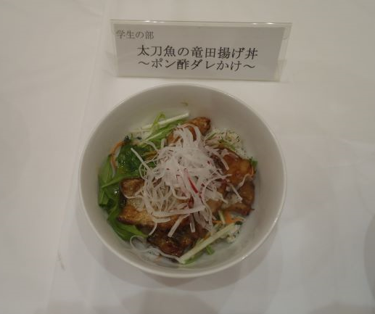

材料（4人分）
太刀魚 漬 | ２尾 | ラディッシュ | １個
醤油 け | 大さじ６ | 大葉 | １０枚
酒 ダ | 大さじ２ | ごま | 適量
みりん レ | 大さじ４
生姜（すりおろし） Ａ | 小さじ４ | 水、ポン酢 タ | 各１００ｃｃ
片栗粉 | 適量 | 砂糖 レ | 大さじ２
揚げ油 | 適量 | だしの素 Ｂ | 小さじ１
水菜 | １／３パック | 水溶き片栗粉 | 適量
人参 | １／５本
大根 | １／６本 | ごはん | ４膳
【作り方】
- 太刀魚を適当な大きさに切り、漬けダレＡ（醤油大さじ６、酒大さじ２、みりん大さじ４、生姜（すりおろし）小さじ４）に浸し、味を染み込ませる。（約１０分）
- 染み込んだら、ペーパ－タオル等で余分な水分を取り除き、片栗粉をつける。
- 揚げ油を熱しておき、太刀魚を入れていく。（太刀魚が浮かんできたら取り出す）
- 水菜は３㎝幅に切り、人参は千切りにして水にさらす。
- 大根、ラディッシュも千切りにして水にさらす。
- 大葉はみじん切り、ごまは香りを出すために包丁でたたいておく。
- タレＢをつくっておく。（鍋に水、ポン酢各１００ｃｃ、砂糖大さじ２、だしの素小さじ１を合わせて沸かし、水溶き片栗粉を少しずつ入れて、とろみがついたら完成）
- ごはんに⑥を混ぜ、④と③を盛り付けて⑦をかけ、⑤を飾り完成。

【アピールポイント】
愛媛産の太刀魚と水菜を使用しております。
太刀魚は竜田揚げにすることによって身のホクホク感が増し、ふわふわした食感となります。ごはんには、香り付けで大葉とごまを入れてみました。タレはポン酢をメインにして、さっぱりとした味付けになり、アクセントとして作りました。

